МАЛЫШОК
№3
ноябрь
2013г.
3 выпуск


Муниципальное бюджетное общеобразовательное учреждение «Каратузская средняя общеобразовательная школа имени Героя Советского Союза им. Е.Ф Трофимова» филиал Лебедевская ООШ дошкольная группа «Малышок».


Мама…
Какое великое слово! Мать дает жизнь своему ребенку. Мать волнуется и печалится, чтобы ребенок ее был здоров, сыт, счастлив.
Мать – это окно в мир! Она помогает ребенку понять красоту мира. У мамы самое доброе, самое ласковое сердце, самые нежные, самые заботливые руки, которые умеют все. В ее сердце никогда не гаснет любовь!

Прекрасен опыт материнства,

Быть мамой женщине дано.
Любви и мудрости единство
В ее душе заключено.
Она заботой согревает
Свое любимое дитя,
И даже в мыслях охраняет,
Порой забыв и про себя.
Тебе, любимая, родная,
От нас от всех земной поклон.
В таком красивом слове "Мама"
Сакральный смысл заключен.

24 ноября
ДЕНЬ МАТЕРИ!
Примите наши поздравления!

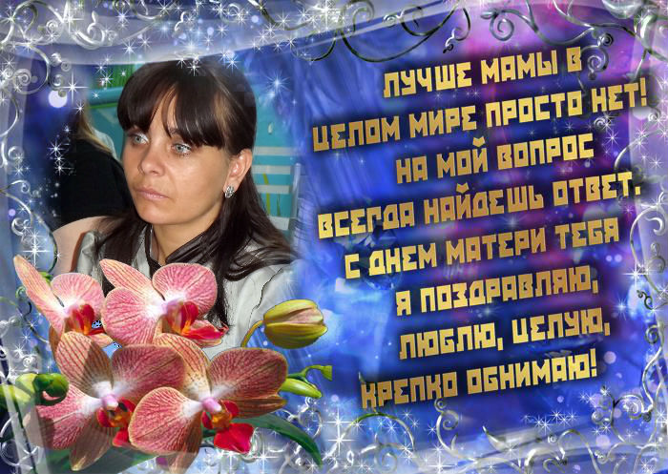

СЦЕНКА 3 МАМЫ.

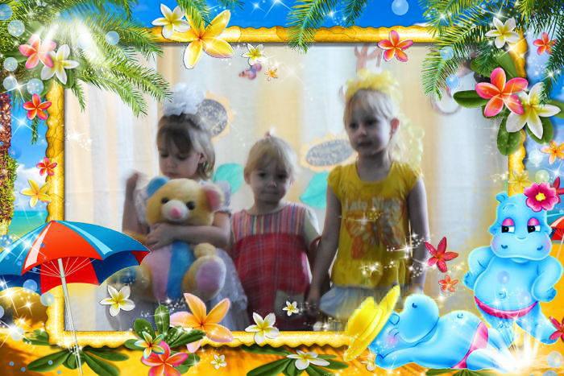

29 ноября в ДГ «Малышок» прошло мероприятие, посвященное Дню матери «моя мама». В мероприятие приняли участие воспитанники группы :
Мероприятие прошло в форме концерта.
А также был кулинарный конкурс среди мам. Каждая мама проявила свои кулинарные способности. Все мамы были
награждены благодарными письмами а дети накормлены.
И участники, и зрители получили огромное удовольствие от мероприятия.

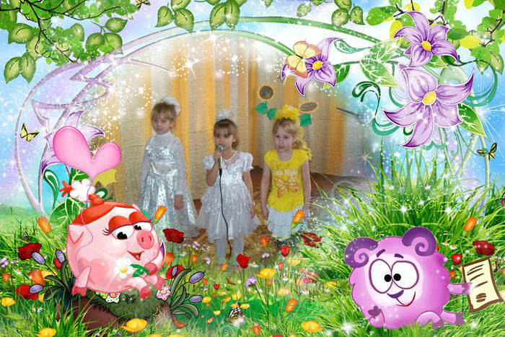

ПЕСЕНКА ДЛЯ МАМЫ

23 ноября воспитанница дошкольной группы Зубкова Ирина приняла участие в районном конкурсе «ЗВЕЗДНАЯ СТРАНА», где она показала умения держаться на сцене. Логическое мышления и свой танцевальный талант ей помогала группа поддержке. Ирина была награждена грамотой за участие и подарками.

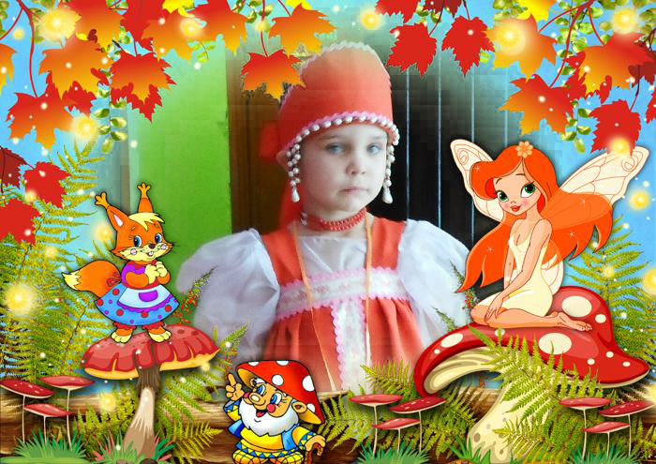

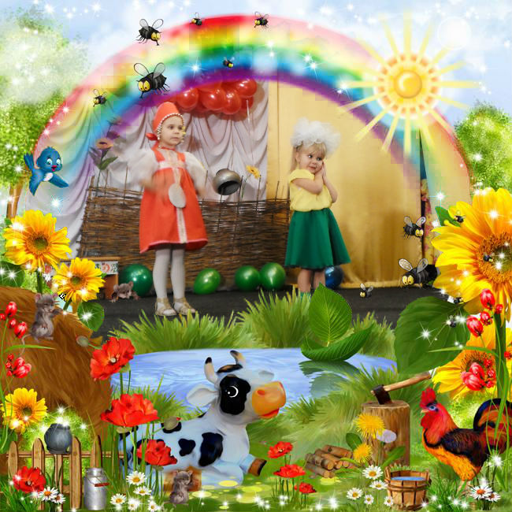

Если ребёнок плохо ест
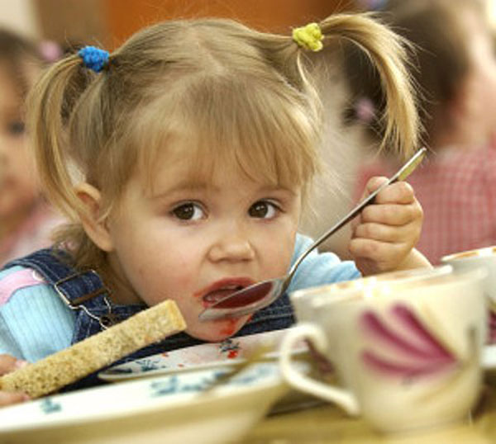

Время еды должно быть периодом отдыха и удовольствия для всех. Тем не менее, дети часто именно во время еды втягивают нас в конфликты и начинают самоутверждаться самым неподходящим способом.

Как предотвратить проблему

Вы являетесь для ребенка главным примером поведения за столом, поэтому должны есть вместе с ним и то же, что и он.
Малышу следует предложить поесть, но ни в коем случае не заставлять есть насильно.
Можно сказать: «Пожалуйста, скушай по маленькой порции каждого блюда, иначе это будет невежливо».
Ребенок должен иметь право отказаться съесть «даже по маленькому кусочку». Если на него не давить, то рано или
поздно он начнет есть нормально. Спокойный подход к еде способствует установлению здорового отношения к ней.
Во время еды вовлекайте ребенка в неторопливый разговор. Почаще что-нибудь готовьте вместе.
Как справиться с проблемой, если она уже есть

Если ребенок слишком быстро заглатывает пищу, накладывайте еду в тарелку понемногу, но обязательно скажите малышу, что приготовили еды достаточно и можете дать ему добавки.
Объясните ребенку, что пищу нужно жевать медленно, чтобы организм мог взять из хорошо прожеванной пищи больше полезных веществ, это помогает человеку расти высоким, красивым и сильным.
Если ребенок ест слишком вяло, накладывайте в тарелку пищу понемногу, постепенно добавляя ее. Объясните ему, что с маленькой порцией справиться гораздо легче. Не заостряйте на этой проблеме слишком много внимания, чтобы не усугубить ситуацию.
Если ребенок слишком привередлив в еде, для начала давайте ему новую еду очень маленькими порциями. Не заставляйте есть насильно. Постарайтесь задать за столом спокойный благожелательный тон, продемонстрируйте свое положительное отношение к конкретной еде.

Это интересно
- 18 ноября
День рождения Деда Мороза

18 ноября в России официально отмечают день рождения Деда Мороза.

Каков возраст зимнего волшебника – доподлинно неизвестно, но точно, что более 200 лет. Дату рождения Деда Мороза придумали сами дети, поскольку именно 18 ноября на его вотчине – в Великом Устюге – в свои права вступает настоящая зима, и ударяют морозы.
Особенно тщательно к этому празднику готовятся на родине именинника. В этот день открывают специальный почтовый ящик, в который можно опустить поздравление для Деда Мороза. Этим с удовольствием и местные детишки, и приезжие туристы.
Поздравить сказочного именинника приезжают его многочисленные родственники – Санта Клаус из Финляндии, Чисхан – якутский Дед Мороз, карельский Паккайне, зимний сказочник Микулаш из Чехии, Снегурочка из Костромы, а так же официальные делегации из Вологды, Москвы, Нижнего Новгорода и многих других городов. А помощники Деда Мороза каждый год ему в подарок готовят новый костюм, украшенный вышивкой.

- 20 ноября

Всемирный день ребенка
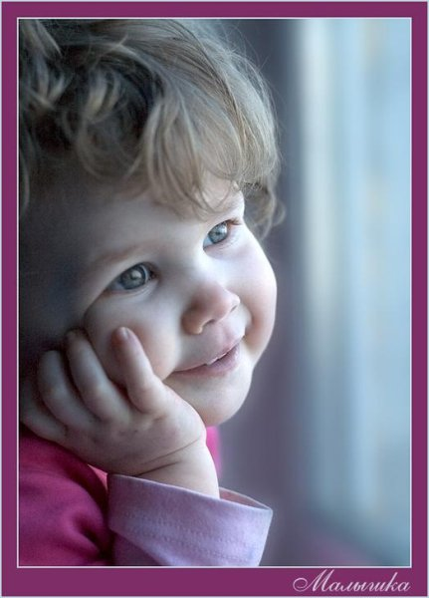
В 1954 г. Генеральная Ассамблея ООН рекомендовала всем странам ввести в практику празднование Всемирного дня ребенка как дня мирового братства и взаимопонимания детей, посвященного деятельности, направленной на обеспечение благополучия детей во всем мире.
ООН предложила правительствам праздновать этот День в любой из дней, который каждое из них признает целесообразным. 20 ноября знаменует день, в который Ассамблея приняла Декларацию прав ребенка в 1959 г., а в 1989 г. – Конвенцию о правах ребенка.

Редколлегия – Федасеева Т. М. Щулина О. Н.
Редактор – Гунько Н.В.

Газета издается с сентября 2013г.

Тираж 3 экземпляров.

